DOCUMENTO DE TRANSFERÊNCIA TÉCNICA

Solução "Momento Fiscal"
Data de Elaboração: 19 de novembro de 2025
Versão: 1.0
Empresa Cedente: SPEZI INFORMÁTICA LTDA
Empresa Contratante: LogicFlow Digital

SUMÁRIO EXECUTIVO
Este documento apresenta a transferência integral de todas as informações técnicas relacionadas à solução "Momento Fiscal", incluindo códigos-fonte, infraestrutura, acessos administrativos, credenciais de API e demais ativos técnicos necessários para operação e manutenção da plataforma.

1. VISÃO GERAL DA SOLUÇÃO

1.1 Descrição
O Momento Fiscal é uma plataforma dividida em:

- Backend API REST em Ruby on Rails
- Aplicativo Mobile multiplataforma (iOS/Android) em Flutter
- Integrações com serviços de pagamento (Stripe, Google Play, Apple App Store)
- Análise de licitações e processamento de dados governamentais
- Sistema de assinaturas freemium/premium
- Gestão de documentos e geração de relatórios

1.2 Arquitetura

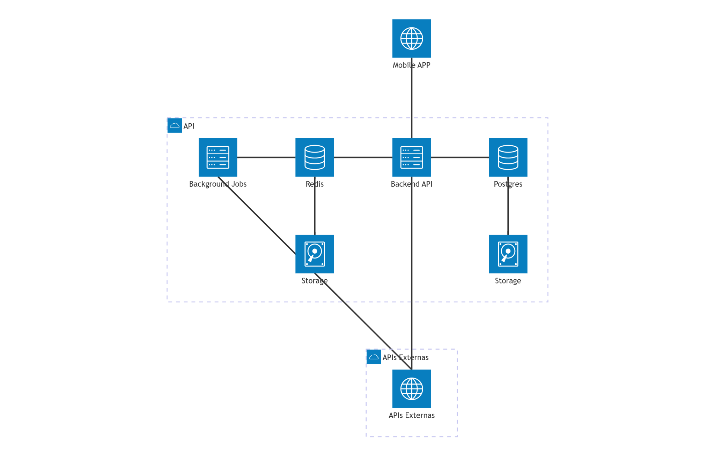

1.3 Versões
- Mobile App: v1.0.48 (build 48)
- Backend API: Rails 7.2.2 / Ruby 3.3.6
- Banco de Dados: PostgreSQL 15
- Flutter SDK: 3.4.3+

1.4 Diagrama da estrutura do Banco de Dados (Entidade-Relacionamento)

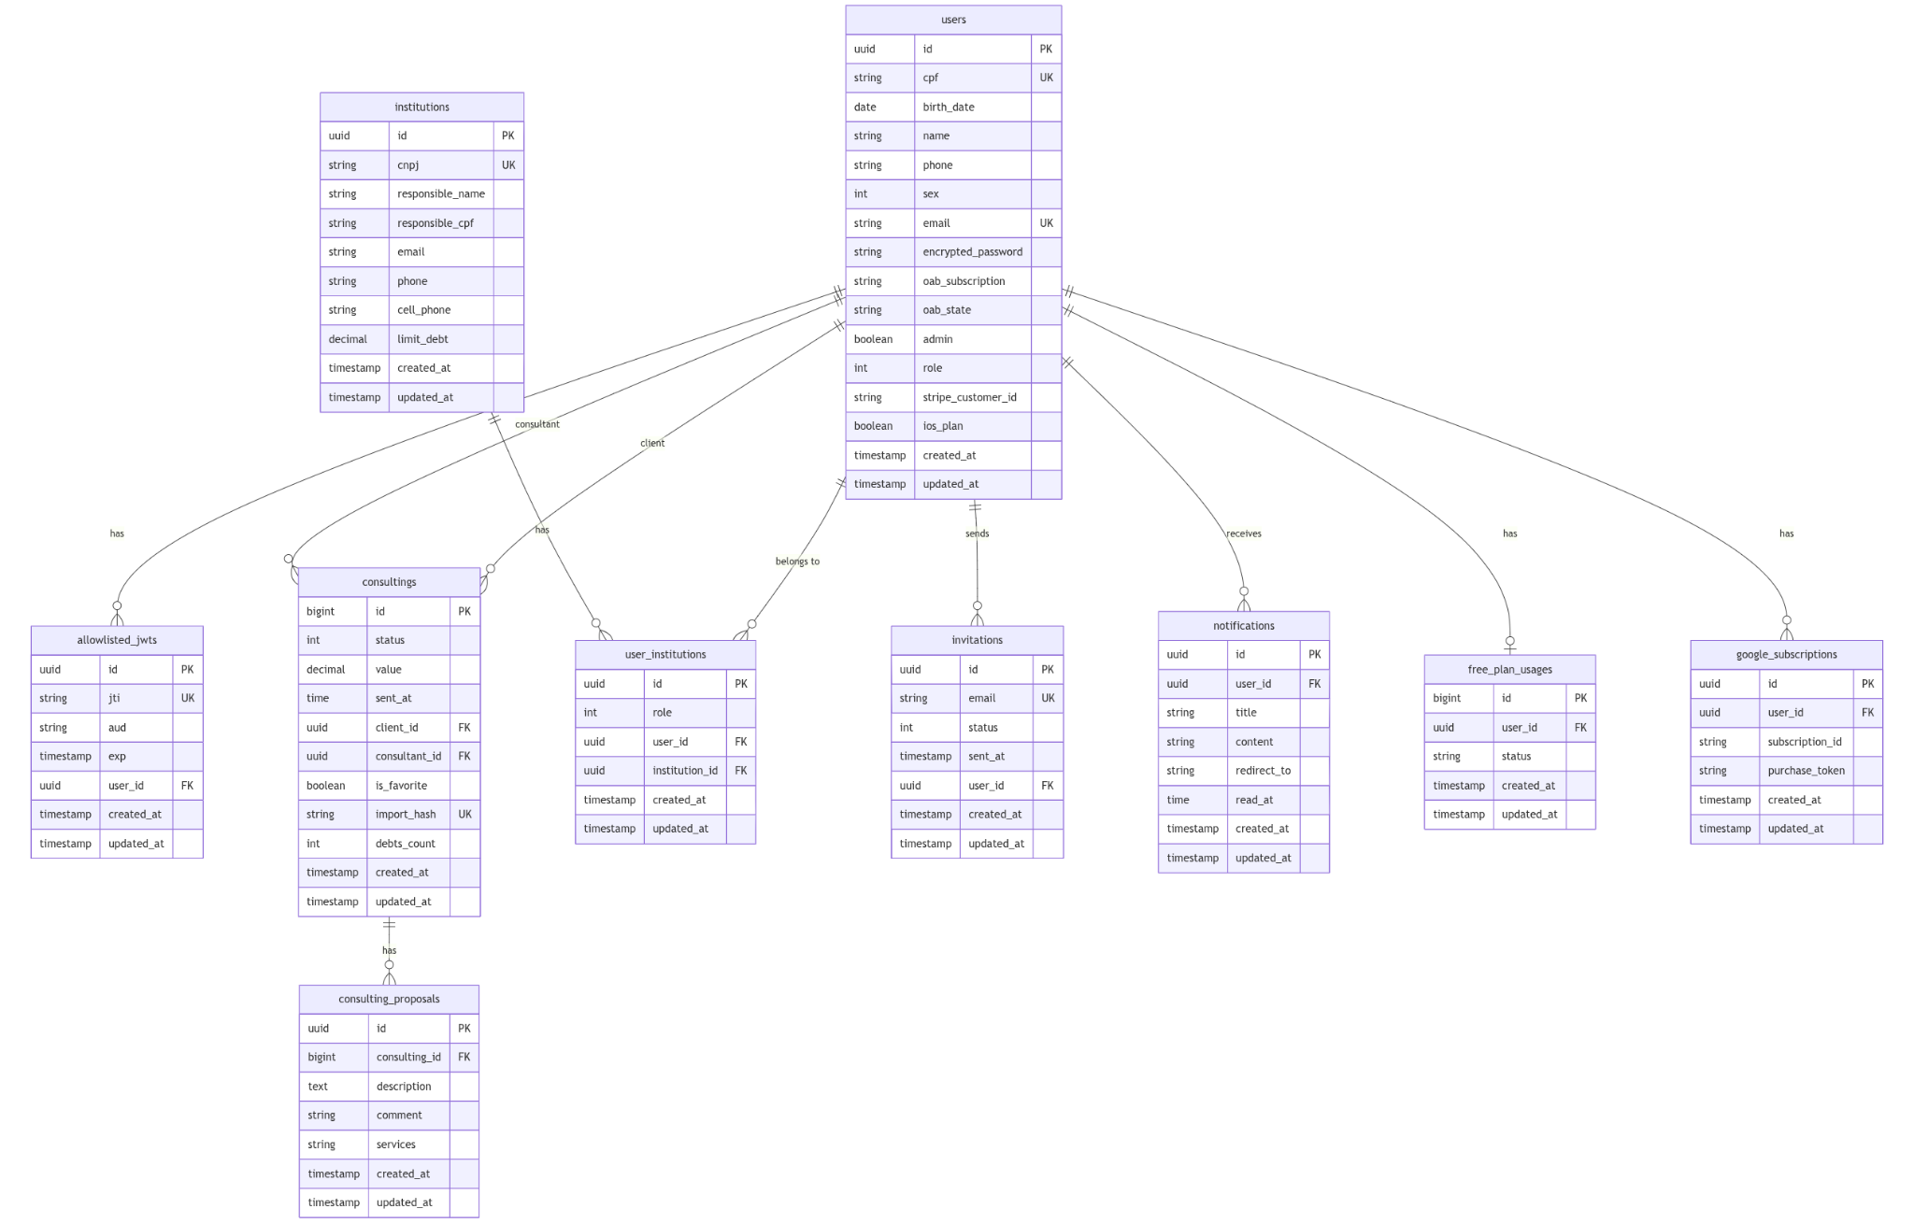

2. CÓDIGOS-FONTE

2.1 Repositório Principal
- Localização: [adicionar informação - URL do repositório Git]
- Sistema de Controle de Versão: Git
- Estrutura do Monorepo:

momento-fiscal/
├── api/ # Backend Rails API
├── mobile/ # Aplicativo Flutter
├── infrastructure/ # Configurações Docker/CI-CD
└── docs/ # Documentação

2.2 Backend (API Rails)
- Linguagem: Ruby 3.3.6
- Framework: Ruby on Rails 7.2.2
- Caminho: /api
- Principais Dependências:
  - PostgreSQL (pg ~> 1.1)
  - Redis (redis >= 4.0.1)
  - Devise (autenticação ~> 4.9.2)
  - Devise-JWT (JWT tokens ~> 0.11.0)
  - Sidekiq (background jobs ~> 7.2)
  - Stripe (pagamentos ~> 12.5.0)
  - Google APIs Android Publisher (~> 0.87.0)
  - PDFKit (geração de PDFs ~> 0.8.7.3)
  - OpenTelemetry (monitoramento)
  - Paper Trail (auditoria ~> 15.0)
  - PG Search (busca full-text)
  - Faraday (HTTP client)

2.3 Mobile (Flutter)
- Linguagem: Dart
- Framework: Flutter SDK 3.4.3+
- Caminho: /mobile
- Principais Dependências:
  - http (^1.2.1)
  - google_maps_flutter (^2.7.0)
  - flutter_stripe (^12.0.2)
  - in_app_purchase (^3.2.0)
  - purchases_flutter (^9.7.0 - RevenueCat)
  - pay (^3.2.1 - Apple/Google Pay)
  - flutter_secure_storage (^9.2.2)
  - shared_preferences (^2.3.2)
  - geolocator (^14.0.2)
  - permission_handler (^12.0.1)
  - flutter_quill (^11.4.2 - editor de texto)
  - path_provider (^2.1.4)
  - url_launcher (^6.3.1)

2.4 Infrastructure
- Docker: Dockerfiles e docker-compose.yml
- CI/CD: GitLab CI pipelines
- Caminho: /infrastructure
- Orquestração: Docker Swarm
- Proxy Reverso: Traefik

3. INFRAESTRUTURA DE SERVIDORES

3.1 Servidores de Produção
- Provedor Cloud: OCI - Oracle Cloud Infrastructure
- IP Address: Não publicado por segurança
- Hostname: Não publicado por segurança
- Sistema Operacional: Ubuntu 20.04 LTS
- Região: São Paulo (sa-saopaulo-1)
- Acesso SSH: Não disponibilizado por segurança

3.2 Domínios
- Domínio Principal: momentofiscal.spezi.com.br
- API Endpoint: https://momentofiscal.spezi.com.br/api/v1

3.3 Serviços em Execução (Docker Swarm)

3.3.1 Backend API (Rails)
- Container: backend
- Imagem: registry.gitlab.com/spezi/momento-fiscal/momento-fiscal/api:v0.1.8
- Réplicas: 2
- Porta: 80 (redirecionada de proxy reverso, que escuta na 443)

3.3.2 Background Jobs (Sidekiq)
- Container: sidekiq
- Réplicas: 1
- Comando: bundle exec sidekiq

3.3.3 Banco de Dados (PostgreSQL)
- Container: db
- Imagem: postgres:15-alpine
- Porta: 5432
- Database Name: momento_fiscal_production
- Usuário: postgres
- Volume: postgres (persistente)
- Senha: Armazenada em Docker Secret momento_fiscal_postgres_password

3.3.4 Cache/Queue (Redis)
- Container: redis
- Imagem: redis:7-alpine
- Porta: 6379
- Volume: redis (persistente)
- Comando: redis-server

3.3.5 Proxy Reverso
- Sistema: Traefik
- Network: traefik-public
- Regras de Roteamento:
  - Host: ${APP_DOMAIN}
  - PathPrefix: /api/

3.4 Monitoramento
- OpenTelemetry Collector: Jaeger
- Service Name: momento-fiscal-api
- Health Check: /api/health/up

4. BANCO DE DADOS

4.1 PostgreSQL - Produção
- Versão: PostgreSQL 15 (Alpine)
- Host: db (interno ao stack do Docker Swarm)
- Porta: 5432
- Database: momento_fiscal_api_production
- Usuário: postgres
- Senha: aajd8qg1278fuluifh761gf761gif67giqwgr67qg
- Encoding: UTF-8
- Pool de Conexões: 5 (configurável via variável de ambiente RAILS_MAX_THREADS)

4.2 Tabelas Principais
- users - Usuários da plataforma
- allowlisted_jwts - Códigos JTI de tokens permitidos para autenticação via JWT
- institutions - Instituições
- user_institutions - Relacionamento usuário-instituição
- consultings - Consultorias
- consulting_proposals - Propostas de consultoria
- free_plan_usages - Uso do plano gratuito
- invitations - Convites
- notifications - Notificações
- versions - Auditoria (Paper Trail)

4.3 Backups
- Estratégia de Backup: Nativo via OCI - Oracle Cloud Infrastructure Automated Backups
- Frequência: Semanal
- Retenção: Mensal (via OCI Automated Backups)
- Localização dos Backups: Oracle Cloud Infrastructure - Região São Paulo

4.4 Scripts de Migração
- Localização: /api/db/migrate/
- Última Migração: 14/11/2025 (20251114020341)
- Schema Atual: /api/db/schema.rb

5. ACESSOS ADMINISTRATIVOS

5.1 Acesso ao Servidor
- SSH Key: Não disponibilizada por segurança
- Usuário Principal: Não disponibilizada por segurança
- Sudo Access: Não disponibilizada por segurança
- Bastion Host (se aplicável): Não disponibilizada por segurança

5.2 Acesso ao Banco de Dados
- Connection String: postgresql://postgres:aajd8qg1278fuluifh761gf761gif67giqwgr67qg@db:5432/momento_fiscal_api_production
- Usuário Administrativo: postgres

5.3 Repositório de Código
- Platform: GitLab
- URL: https://gitlab.com/spezi/momento-fiscal
- Branch Principal: main

5.4 CI/CD
- GitLab CI: [adicionar informação - URL e tokens]
- Runners: [adicionar informação]
- Variáveis de Ambiente CI: [adicionar informação]
  - HML_STRIPE_PUBLISHABLE_KEY: Sua chave de publicação do Stripe.
  - JUSBRASIL_API_TOKEN: A Spezi não disponibiliza a chave de API.
  - KEY_ALIAS: momento-fiscal-alias
  - KEY_PASSWORD: Senha da chave de publicação na Google Play Console
  - SERPRO_CONSUMER_KEY: hXCBy8nQx5B_xAUhxcB87s6wvLga
  - SERPRO_CONSUMER_SECRET: Sw43rQxUBdgycGrF3yfwHKxyaZAa
  - STRIPE_PUBLISHABLE_KEY: Sua chave de publicação do Stripe.

6. CHAVES DE API E CREDENCIAIS

6.1 Docker Secrets (Produção)
Todos os secrets estão armazenados no Docker Swarm como secrets externos:

6.1.1 Rails Application
- Secret Key Base: momento_fiscal_secret_key_base

  - Uso: Criptografia de sessions e cookies
  - Como gerar: rails secret
  - Valor: ef810a2bb57dbda80f0ff3ac3564126ec59dda7a6d445b6d350a799e156818d29592cfb074f20bf17d8869c8cfa6e0c6417441451753e10bc5f2c31996a9d8c5

- Lockbox Master Key: momento_fiscal_lockbox_master_key

  - Uso: Criptografia de dados sensíveis com Lockbox
  - Valor: aoh6i2gif6qgi76fqi67wgukgfvzjhqy67kbsdyug

6.1.2 Active Record Encryption
- Primary Key: momento_fiscal_active_record_encryption_primary_key

  - Uso: Chave primária para criptografia de dados
  - Valor: 6e93558df45377003b046dda6276e78c2d55e069 -

- Deterministic Key: momento_fiscal_active_record_encryption_deterministic_key

  - Uso: Criptografia determinística (permite busca)
  - Valor: 8aafba25ca6515eac1f91c8768275b932fc98858 -

- Key Derivation Salt: momento_fiscal_active_record_encryption_key_derivation_salt

  - Uso: Salt para derivação de chaves
  - Valor: 7b1dad681404aadb58c42168d3f27bc26de4bd1d -

6.1.3 Banco de Dados
- PostgreSQL Password: momento_fiscal_postgres_password
  - Usuário: postgres
  - Valor: aajd8qg1278fuluifh761gf761gif67giqwgr67qg

6.1.4 Email (SMTP)
- SMTP Password: momento_fiscal_smtp_password
  - Login: marketing@momentofiscal.com.br
  - Porta: 587
  - Domínio: smtp.hostinger.com
  - SSL: false
  - Valor da Senha: A Spezi não disponibiliza o valor por segurança, solicite ao cliente diretamente.

6.2 Integrações de Pagamento

6.2.1 Stripe
- Secret Key: momento_fiscal_stripe_secret_key
  - Ambiente: Produção
  - Uso: Pagamentos, assinaturas, gerenciamento de clientes
  - Valor: Solicitar ao cliente a chave do Stripe

- Publishable Key: (variável de ambiente pública)
  - Variável: STRIPE_PUBLISHABLE_KEY
  - Valor: Solicitar ao cliente a chave pública do Stripe

6.2.2 Google Play Console / Apple App Store
A Spezi não disponibilizará as credenciais de publicação nas lojas por serem de sua propriedade exclusiva. A LogicFlow Digital deverá criar suas próprias credenciais de publicação, ou solicitar que ao cliente que crie tais credenciais em seu nome.

6.3 Integrações com Serviços Governamentais

6.3.1 SERPRO (Consulta CPF/CNPJ)
- Consumer Key: (variável de ambiente)

  - Variável: SERPRO_CONSUMER_KEY
  - Valor: hXCBy8nQx5B_xAUhxcB87s6wvLga

- Consumer Secret: (variável de ambiente)

  - Variável: SERPRO_CONSUMER_SECRET
  - Valor: Sw43rQxUBdgycGrF3yfwHKxyaZAa

6.3.2 PJE (Processo Judicial Eletrônico)
- Certificado PFX: momento_fiscal_pje_auth_pfx

  - Formato: Base64 encoded PFX
  - Valor: A Spezi não disponibiliza o valor por segurança, solicite ao cliente diretamente.
  - Titular: MARCO ZERO COMUNICACAO E SISTEMAS LTDA:12477240000160

- Senha do Certificado: momento_fiscal_pje_auth_pfx_password

  - Valor: A Spezi não disponibiliza o valor por segurança, solicite ao cliente diretamente.

- Certificate Chain: momento_fiscal_pje_auth_certchain

  - Valor: A Spezi não disponibiliza o valor por segurança, solicite ao cliente diretamente.

6.3.3 Biddings Analyser (Análise de Licitações)
- API Key: momento_fiscal_biddings_analyser_api_key

  - Valor: A Spezi não disponibiliza a chave de API.

- Endpoints Utilizados:

  - GET /download
  - GET /debts
  - GET /debts/:cpf_cnpj/debts_per_debted_name
  - GET /companies
  - GET /companies/count_in_location
  - GET /companies/in_location

6.4 Outras Integrações

6.4.1 JusBrasil API
- API Token: (variável de ambiente)
  - Variável: JUSBRASIL_API_TOKEN
  - Valor: A Spezi não disponibiliza a chave de API.
- Uso: Consulta de processos judiciais e dados jurídicos

6.4.2 OpenTelemetry (Monitoramento)
- Service Name: momento-fiscal-api

  - Variável: OTEL_SERVICE_NAME

- Exporter Endpoint: (variável de ambiente)

  - Variável: OTEL_EXPORTER_OTLP_ENDPOINT
  - Valor: Adicione seu endpoint do OpenTelemetry Collector

- Collector: OpenTelemetry Collector (Ex: Jaeger)

6.5 Variáveis de Ambiente - Resumo Completo
# Rails Core

SECRET_KEY_BASE_FILE=/run/secrets/momento_fiscal_secret_key_base

LOCKBOX_MASTER_KEY_FILE=/run/secrets/momento_fiscal_lockbox_master_key

RAILS_ENV=production

RAILS_MAX_THREADS=5

PORT=80

# Database

DATABASE_HOST=db

DATABASE_USER=postgres

DATABASE_PASSWORD_FILE=/run/secrets/momento_fiscal_postgres_password

# Redis

REDIS_HOST=redis

REDIS_PORT=6379

# Active Record Encryption

ACTIVE_RECORD_ENCRYPTION_PRIMARY_KEY_FILE=/run/secrets/momento_fiscal_active_record_encryption_primary_key

ACTIVE_RECORD_ENCRYPTION_DETERMINISTIC_KEY_FILE=/run/secrets/momento_fiscal_active_record_encryption_deterministic_key

ACTIVE_RECORD_ENCRYPTION_KEY_DERIVATION_SALT_FILE=/run/secrets/momento_fiscal_active_record_encryption_key_derivation_salt

# Email (SMTP)

MAIL_SMTP_PORT=587

MAIL_SMTP_LOGIN=marketing@momentofiscal.com.br

MAIL_SMTP_DOMAIN=smtp.hostinger.com

MAIL_SMTP_SSL=false

MAIL_SMTP_PASSWORD_FILE=/run/secrets/momento_fiscal_smtp_password

# Domain

DOMAIN=momentofiscal.spezi.com.br

APP_DOMAIN=momentofiscal.spezi.com.br

# Stripe

STRIPE_SECRET_KEY_FILE=/run/secrets/momento_fiscal_stripe_secret_key

STRIPE_PUBLISHABLE_KEY=Solicitar ao cliente a chave pública do Stripe.

# SERPRO

SERPRO_CONSUMER_KEY=hXCBy8nQx5B_xAUhxcB87s6wvLga

SERPRO_CONSUMER_SECRET=Sw43rQxUBdgycGrF3yfwHKxyaZAa

# JusBrasil

JUSBRASIL_API_TOKEN=A Spezi não disponibiliza a chave de API.

# Biddings Analyser

BIDDINGS_ANALYSER_API_KEY_FILE=/run/secrets/momento_fiscal_biddings_analyser_api_key

# PJE Authentication

PJE_AUTH_PFX_FILE=/run/secrets/momento_fiscal_pje_auth_pfx

PJE_AUTH_PFX_PASSWORD_FILE=/run/secrets/momento_fiscal_pje_auth_pfx_password

PJE_AUTH_CERTCHAIN_FILE=/run/secrets/momento_fiscal_pje_auth_certchain

# Google API

GOOGLE_API_PFX_BASE64_FILE=/run/secrets/momento_fiscal_google_api_pfx_base64

# OpenTelemetry

OTEL_SERVICE_NAME=momento-fiscal-api

OTEL_EXPORTER_OTLP_ENDPOINT=Adicione seu endpoint do OpenTelemetry Collector

# Elasticsearch/OpenSearch (legado)

ELASTICSEARCH_URL=http://opensearch:9200

7. LOGS E BACKUPS

7.1 Logs de Aplicação
Os logs da aplicação são gerados e armazenados em arquivo .log a ser compartilhado em conjunto com este documento.

7.2 Backups do Banco de Dados
Backup exportado via comando pg_dump abaixo, e estará disponível para entrega em conjunto com este documento.

Comando utilizado para realizar backup:
pg_dump -U postgres -h db -F c -b -v -f momento_fiscal_production.backup momento_fiscal_api_production

7.3 Backups de Volumes Docker
- Volume PostgreSQL: Arquivo docker_volume_postgres.tar.gz disponibilizado em conjunto com este documento.
- Volume Redis: Arquivo docker_volume_redis.tar.gz disponibilizado em conjunto com este documento.

7.4 Backup do Código-Fonte
- Repositório Git: Arquivo momento_fiscal_git_repo.tar.gz disponibilizado em conjunto com este documento.

